延伸:http协议无状态是什么意思?

HTTP是一个基于TCP/IP通信协议来传递数据（HTML 文件, 图片文件, 查询结果等）。

**无连接**：无连接的含义是限制每次连接只处理一个请求。

服务器处理完客户的请求，并收到客户的应答后，即断开连接。采用这种方式可以节省传输时间。

**无状态**：HTTP协议是无状态协议。无状态是指协议对于事务处理没有记忆能力。缺少状态意味着如果后续处理需要前面的信息，则它必须重传，这样可能导致每次连接传送的数据量增大。另一方面，在服务器不需要先前信息时它的应答就较快。

延伸:session是如何在客户端与服务器传递的?

①服务器创建session后,服务器以cookie传递sessionId给客户端,这样每次客户端访问服务器,都能携带sessionId在请求中;但cookie可以被客户端禁用,故需要有其他途径传递sessionId;

②通过url传递,一种方法是URL重写，就是把session id直接附加在URL路径的后面，附加方式也有两种，一种是作为URL路径的附加信息，表现形式为http://...../xxx;jsessionid=ByOK....;另一种方式是通过作为查询参数拼接在url中:

http://...../xxx?jsessionid=ByOK3vjFD75aPnr

③另一种技术叫做表单隐藏字段。就是服务器会自动修改表单，添加一个隐藏字段，以便在表单提交时能够把session id传递回服务器。

延伸:session是否在关闭浏览器就结束生命周期?

在谈论session机制的时候，常常听到这样一种误解“只要关闭浏览器，session就消失了”。除非程序通知服务器删除一个session，否则服务器会一直保留，程序一般都是在用户做log off的时候发个指令去删除session。然而浏览器从来不会主动在关闭之前通知服务器它将要关闭，因此服务器根本不会有机会知道浏览器已经关闭，之所以会有这种错觉，是大部分session机制都使用会话cookie来保存session id，而关闭浏览器后这个session id就消失了，再次连接服务器时也就无法找到原来的session。如果服务器设置的cookie被保存到硬盘上，或者使用某种手段改写浏览器发出的HTTP请求头，把原来的session id发送给服务器，则再次打开浏览器仍然能够找到原来的session。

恰恰是由于关闭浏览器不会导致session被删除，迫使服务器为seesion设置了一个失效时间，当距离客户端上一次使用session的时间超过这个失效时间时，服务器就可以认为客户端已经停止了活动，才会把session删除以节省存储空间。

**从session->token的发展过程:**

1.在web刚开始的时候仅仅是作为提供浏览信息功能的网页来使用,如同一本图书,它不需要知道它的读者是谁,故而当时无状态的Http协议完全可以胜任当时的需求.

2.后来web更趋多元化,例如网购,社交等功能需求的出现便引出了登录的必然需求,登录换句话说就是要知道每次登录是哪一位使用者.当时的处理方式是给每一位用户一个不会重复的类uuid的session信息,服务器存储session,用户登录时对比双方的session是否对的上,对的上就能登录.

3.自从通过session完成了用户登录功能之后,大家很嗨皮了，可是服务器就不嗨皮了，每个人只需要保存自己的session id，而服务器要保存所有人的session id ！  如果访问服务器多了， 就得由成千上万，甚至几十万个。

这对服务器说是一个巨大的开销 ， 严重的限制了服务器扩展能力， 比如说我用两个机器组成了一个集群， 小F通过机器A登录了系统，  那session id会保存在机器A上，  假设小F的下一次请求被转发到机器B怎么办？  机器B可没有小F的 session id啊。

有时候会采用一点小伎俩： session sticky ， 就是让小F的请求一直粘连在机器A上， 但是这也不管用， 要是机器A挂掉了， 还得转到机器B去。

那只好做session 的复制了， 把session id  在两个机器之间搬来搬去， 快累死了。

后来有个叫Memcached的支了招： 把session id 集中存储到一个地方， 所有的机器都来访问这个地方的数据， 这样一来，就不用复制了， 但是增加了单点失败的可能性， 要是那个负责session 的机器挂了，  所有人都得重新登录一遍， 估计得被人骂死。

也尝试把这个单点的机器也搞出集群，增加可靠性， 但不管如何， 这小小的session 对我来说是一个沉重的负担.

4. 于是有人就一直在思考， 我为什么要保存这可恶的session呢， 只让每个客户端去保存该多好？

可是如果不保存这些session id ,  怎么验证客户端发给我的session id 的确是我生成的呢？  如果不去验证，我们都不知道他们是不是合法登录的用户， 那些不怀好意的家伙们就可以伪造session id , 为所欲为了。

嗯，对了，关键点就是验证 ！

比如说， 小F已经登录了系统， 我给他发一个令牌(token)， 里边包含了小F的 user id， 下一次小F 再次通过Http 请求访问我的时候， 把这个token 通过Http header 带过来不就可以了。

不过这和session id没有本质区别啊， 任何人都可以可以伪造，  所以我得想点儿办法， 让别人伪造不了。

那就对数据做一个签名吧， 比如说我用HMAC-SHA256 算法，加上一个只有我才知道的密钥，  对数据做一个签名， 把这个签名和数据一起作为token ，   由于密钥别人不知道， 就无法伪造token了。

这个token 我不保存，  当小F把这个token 给我发过来的时候，我再用同样的HMAC-SHA256 算法和同样的密钥，对数据再计算一次签名， 和token 中的签名做个比较， 如果相同， 我就知道小F已经登录过了，并且可以直接取到小F的user id ,  如果不相同， 数据部分肯定被人篡改过， 我就告诉发送者： 对不起，没有认证。

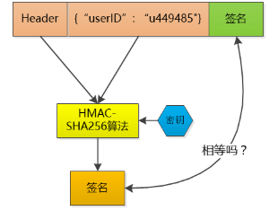

token的验证思路

Token 中的数据是明文保存的（虽然我会用Base64做下编码， 但那不是加密）， 还是可以被别人看到的， 所以我不能在其中保存像密码这样的敏感信息。

当然， 如果一个人的token 被别人偷走了， 那我也没办法， 我也会认为小偷就是合法用户， 这其实和一个人的session id 被别人偷走是一样的。

这样一来， 我就不保存session id 了， 我只是生成token , 然后验证token ，  我用我的CPU计算时间获取了我的session 存储空间 ！

解除了session id这个负担，  可以说是无事一身轻， 我的机器集群现在可以轻松地做水平扩展， 用户访问量增大， 直接加机器就行。   这种无状态的感觉实在是太好了！

**概念解析:**

**Cookie:**

cookie 是一个非常具体的东西，指的就是浏览器里面能永久存储的一种数据，仅仅是浏览器实现的一种数据存储功能。

cookie由服务器生成，发送给浏览器，浏览器把cookie以kv形式保存到某个目录下的文本文件内，下一次请求同一网站时会把该cookie发送给服务器。由于cookie是存在客户端上的，所以浏览器加入了一些限制确保cookie不会被恶意使用，同时不会占据太多磁盘空间，所以每个域的cookie数量是有限的。

**Session:**

session 从字面上讲，就是会话。这个就类似于你和一个人交谈，你怎么知道当前和你交谈的是张三而不是李四呢？对方肯定有某种特征（长相等）表明他就是张三。

session 也是类似的道理，服务器要知道当前发请求给自己的是谁。为了做这种区分，服务器就要给每个客户端分配不同的“身份标识”，然后客户端每次向服务器发请求的时候，都带上这个“身份标识”，服务器就知道这个请求来自于谁了。至于客户端怎么保存这个“身份标识”，可以有很多种方式，对于浏览器客户端，大家都默认采用 cookie 的方式。

服务器使用session把用户的信息临时保存在了服务器上，用户离开网站后session会被销毁。这种用户信息存储方式相对cookie来说更安全，可是session有一个缺陷：如果web服务器做了负载均衡，那么下一个操作请求到了另一台服务器的时候session会丢失。

**Token:**

在Web领域基于Token的身份验证随处可见。在大多数使用Web API的互联网公司中，tokens 是多用户下处理认证的最佳方式。

以下几点特性会让你在程序中使用基于Token的身份验证

1.无状态、可扩展

 2.支持移动设备

 3.跨程序调用

 4.安全

那些使用基于Token的身份验证的大佬们

大部分你见到过的API和Web应用都使用tokens。例如Facebook, Twitter, Google+, GitHub等。

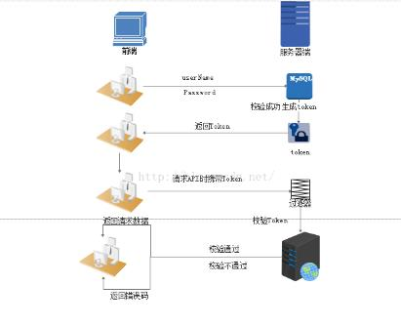

在介绍基于Token的身份验证的原理与优势之前，不妨先看看之前的认证都是怎么做的。

　　基于服务器的验证

　  我们都是知道HTTP协议是无状态的，这种无状态意味着程序需要验证每一次请求，从而辨别客户端的身份。

在这之前，程序都是通过在服务端存储的登录信息来辨别请求的。这种方式一般都是通过存储Session来完成。

下图展示了基于服务器验证的原理

随着Web，应用程序，已经移动端的兴起，这种验证的方式逐渐暴露出了问题。尤其是在可扩展性方面。

基于服务器验证方式暴露的一些问题

1.Seesion：每次认证用户发起请求时，服务器需要去创建一个记录来存储信息。当越来越多的用户发请求时，内存的开销也会不断增加。

2.可扩展性：在服务端的内存中使用Seesion存储登录信息，伴随而来的是可扩展性问题。

3.CORS(跨域资源共享)：当我们需要让数据跨多台移动设备上使用时，跨域资源的共享会是一个让人头疼的问题。在使用Ajax抓取另一个域的资源，就可以会出现禁止请求的情况。

4.CSRF(跨站请求伪造)：用户在访问银行网站时，他们很容易受到跨站请求伪造的攻击，并且能够被利用其访问其他的网站。

在这些问题中，可扩展行是最突出的。因此我们有必要去寻求一种更有行之有效的方法。

基于Token的验证原理

基于Token的身份验证是无状态的，我们不将用户信息存在服务器或Session中。

这种概念解决了在服务端存储信息时的许多问题

　　NoSession意味着你的程序可以根据需要去增减机器，而不用去担心用户是否登录。

基于Token的身份验证的过程如下:

1.用户通过用户名和密码发送请求。

2.程序验证。

3.程序返回一个签名的token 给客户端。

4.客户端储存token,并且每次用于每次发送请求。

5.服务端验证token并返回数据。

 每一次请求都需要token。token应该在HTTP的头部发送从而保证了Http请求无状态。我们同样通过设置服务器属性Access-Control-Allow-Origin:* ，让服务器能接受到来自所有域的请求。需要主要的是，在ACAO头部标明(designating)*时，不得带有像HTTP认证，客户端SSL证书和cookies的证书。

  实现思路：

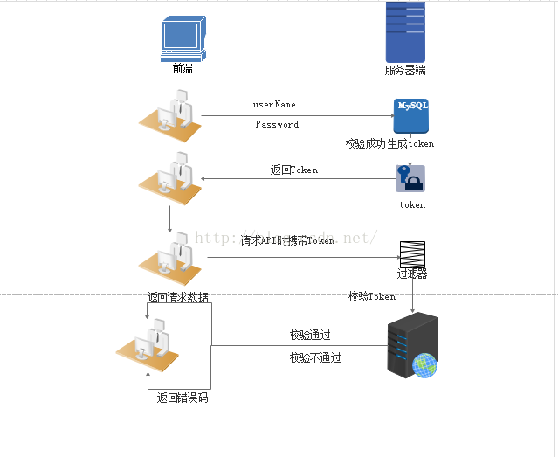

1.用户登录校验，校验成功后就返回Token给客户端。

2.客户端收到数据后保存在客户端

3.客户端每次访问API是携带Token到服务器端。

4.服务器端采用filter过滤器校验。校验成功则返回请求数据，校验失败则返回错误码

当我们在程序中认证了信息并取得token之后，我们便能通过这个Token做许多的事情。

我们甚至能基于创建一个基于权限的token传给第三方应用程序，这些第三方程序能够获取到我们的数据（当然只有在我们允许的特定的token）

Tokens的优势

无状态、可扩展

在客户端存储的Tokens是无状态的，并且能够被扩展。基于这种无状态和不存储Session信息，负载负载均衡器能够将用户信息从一个服务传到其他服务器上。

如果我们将已验证的用户的信息保存在Session中，则每次请求都需要用户向已验证的服务器发送验证信息(称为Session亲和性)。用户量大时，可能会造成

 一些拥堵。

但是不要着急。使用tokens之后这些问题都迎刃而解，因为tokens自己hold住了用户的验证信息。

安全性

请求中发送token而不再是发送cookie能够防止CSRF(跨站请求伪造)。即使在客户端使用cookie存储token，cookie也仅仅是一个存储机制而不是用于认证。不将信息存储在Session中，让我们少了对session操作。

token是有时效的，一段时间之后用户需要重新验证。我们也不一定需要等到token自动失效，token有撤回的操作，通过token revocataion可以使一个特定的token或是一组有相同认证的token无效。

可扩展性（）

Tokens能够创建与其它程序共享权限的程序。例如，能将一个随便的社交帐号和自己的大号(Fackbook或是Twitter)联系起来。当通过服务登录Twitter(我们将这个过程Buffer)时，我们可以将这些Buffer附到Twitter的数据流上(we are allowing Buffer to post to our Twitter stream)。

使用tokens时，可以提供可选的权限给第三方应用程序。当用户想让另一个应用程序访问它们的数据，我们可以通过建立自己的API，得出特殊权限的tokens。

多平台跨域

我们提前先来谈论一下CORS(跨域资源共享)，对应用程序和服务进行扩展的时候，需要介入各种各种的设备和应用程序。

Having our API just serve data, we can also make the design choice to serve assets from a CDN. This eliminates the issues that CORS brings up after we set a quick header configuration for our application.

只要用户有一个通过了验证的token，数据和资源就能够在任何域上被请求到。

Access-Control-Allow-Origin: *

基于标准

创建token的时候，你可以设定一些选项。我们在后续的文章中会进行更加详尽的描述，但是标准的用法会在JSON Web Tokens体现。

最近的程序和文档是供给JSON Web Tokens的。它支持众多的语言。这意味在未来的使用中你可以真正的转换你的认证机制。